期末检测卷
时间：90分钟 满分：100分
一、基础训练营(55分)
1．读句子，给加点的字选择正确的读音，打“√”。(10分)
(1)爷爷一直难(nán nàn)以忘记他年轻时的患难(nán nàn)之交。
(2)宋金把得来的花种(zhǒnɡ zhònɡ)种(zhǒnɡ zhònɡ)在了花盆里。
(3)小红兴(xīnɡ xìnɡ)奋地跑到小明面前，说：“小明，再次见到你实在是太高兴(xīnɡ xìnɡ)了。”
(4)我们都(dōu dū)去过首都(dōu dū)北京看升旗仪式。
(5)学校里好(hǎo hào)多同学都爱好(hǎo hào)读书。
2．读拼音，写汉字。(11分)
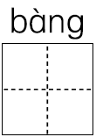晚，我和妈妈去公园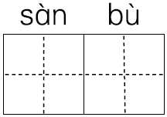，小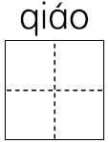的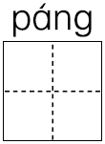边是一片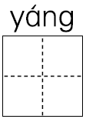树林，林中可热闹啦！鸟儿叽叽喳喳，好像一群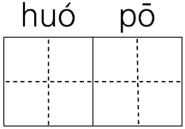可爱的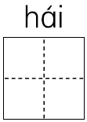子在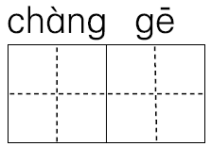。
3．按要求填空。(12分)
(1)“皮”字的笔顺是____________________，共________画。
(2)“桐”字的部首是______，带有这个部首的字还有______和______。
(3)“烟”字用音序查字法，先查音序______，再查音节______，可以组词：________和________。
(4)“毛”字用部首查字法，应查____________，第四笔是__________，组词__________。
4．按要求完成练习。(11分)
(1)选字填空。(5分)

休息的时候，同学们的活动丰富多彩，有( )京戏的，有( )钢琴的，有( )围棋的，有( )泥人的，还有( )舞蹈的。
(2)照样子，写词语。(6分)
水汪汪 冷得像冰窖 很轻很轻
__________ __________ ________
5．句子练习。(11分)
(1)把句子说具体。(4分)
①__________________的柳条随着风儿______________________。
②__________________的海面上行驶着______________________。
(2)树上的鸟儿在叫。(改写为拟人句)(3分)
_________________________________________________________
(3)加标点。(4分)
①快看多漂亮的花儿呀
②妈妈你怎么还不休息啊
二、综合展示厅(6分)
6．古往今来，李白的诗一直广为流传，请用学过的诗句填空。
(1)远望瀑布飞流而下的句子：________________，________________。
(2)在寺院高楼上不敢大声说话的原因：____________，____________。
三、课本直通车(9分)
7．根据课文内容判断，正确的打“√”，错误的打“×”。(6分)
(1)《坐井观天》告诉我们：看问题、认识事物，站得要高，看得要全面。( )
(2)学了《我要的是葫芦》一文，我知道了植物生长一般要经过生根、发芽、长叶、结果、开花。( )
(3)《朱德的扁担》一文用具体的事例写出了朱德与战士们同甘共苦的品质。( )
四、阅读检阅台(15分)
风(节选)
妈妈把洗好的衣服晾在绳子上。
蜻蜓来看看就走了，
蝴蝶来看看就走了，
白云来看看也走了。
只有风最好奇了，
悄悄地试穿着——
爸爸的上衣跟裤子，
妈妈的衬衫跟裙子，
弟弟的校服跟鞋子。
(有改动)
8．用“——”画出选文中出现的动物。(4分)
9．选文写蜻蜓、蝴蝶和白云是为了突出风的( )。(4分)
①有趣 ②好奇
10．( )把洗好的衣服晾在绳子上。(4分)
①姐姐 ②妈妈
11．风试穿着爸爸的________________，妈妈的________________，弟弟的________________。(3分)
五、习作百花园(15分)
12．小猴子在干什么？小狗做了什么？结果怎么样？

参考答案： 期末检测卷
一、1.(1)nán√ nàn√ (2)zhǒnɡ√ zhònɡ√ (3)xīnɡ√ xìnɡ√ (4)dōu√ dū√ (5)hǎo√ hào√
2．傍 散步 桥 旁 杨 活泼 孩 唱歌
3．(1) INCLUDEPICTURE "E:\\分类文件\\2018秋\\RJ\\2R\\D12-1.TIF" \* MERGEFORMATINET 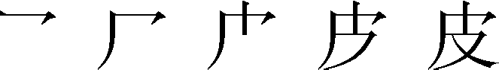 五
(2)木 杨 林
(3)Y yɑn 烟花 香烟
(4)毛 INCLUDEPICTURE "E:\\分类文件\\2018秋\\RJ\\2R\\W002.TIF" \* MERGEFORMATINET 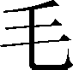 毛笔
4．(1)唱 弹 下 捏 练
(2)绿油油 热得像火烧 很多很多
5．(1)①长长 摇摆不停
②宽阔 一艘艘帆船
(2)树上的鸟儿在歌唱。
(3)①， ！ ②， ？
二、6.(1)飞流直下三千尺 疑是银河落九天
(2)不敢高声语 恐惊天上人
三、7.(1)√ (2)× (3)√
四、8.蜻蜓 蝴蝶
9．② 10.②
11．上衣跟裤子 衬衫跟裙子 校服跟鞋子
五、12.略。

